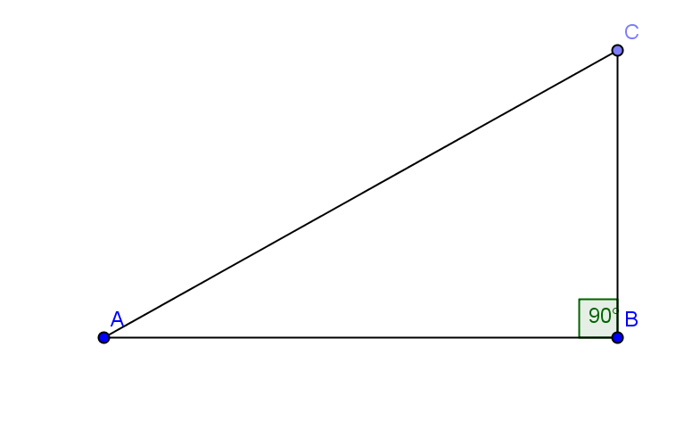
- Dans le triangle ci-dessus, complète (3pts)

Sin C = cos C = tan C =

- Ecris la relation fondamentale de la trigonométrie. (2pts)

- Toujours en utilisant le triangle ci-dessus,
Si AB = 5 et BC = 3, calcule AC et l’amplitude de l’angle A (2pts)

Si AC = 6 et l’amplitude de l’angle A est 40°, calcule AB et BC (2pts)

- L’ombre d’un arbre a une longueur de 18m. Le rayon solaire passant par la cime de l’arbre forme avec le sol un angle de 50°. Quelle est la hauteur de l’arbre ? (2pts)

- Sachant que le cosinus d’un angle est 0,3 , calcule la tangente et le sinus de cet angle (2pts)(sans machine)

- Construis avec précision et sans utiliser la calculatrice un angle dont la tangente est 0,8. (2pts)

